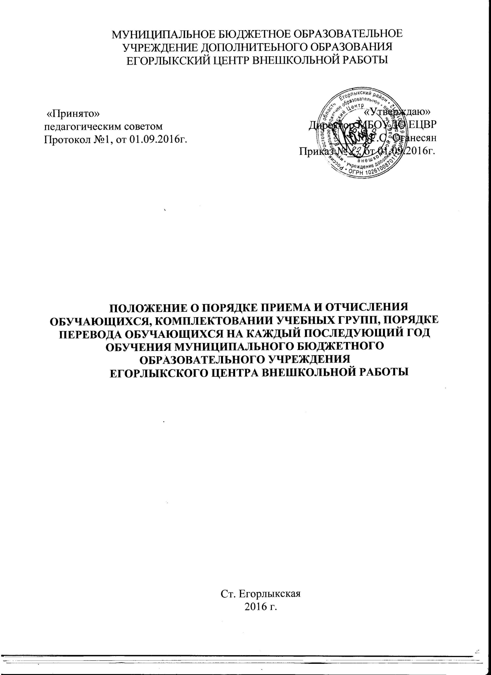

1.Общие положения.

  - Положение о порядке приема, перевода и отчислении обучающихся, комплектовании учебных групп и порядке перевода обучающихся на каждый последующий год обучения муниципального бюджетного образовательного учреждения Егорлыкского центра внешкольной работы разработано на основе следующих нормативных актов:
- Конвенции ООН о правах ребенка, Декларации прав ребенка;
- Конституции Российской Федерации от 12.12.1993г.;
- Федерального Закона «Об основных гарантиях прав ребенка в российской Федерации» №124-ФЗ от 03.07.1998г.(с изменениям от 20.07.2000, №103-ФЗ);
- Закона Российской Федерации «Об образовании в Российской Федерации» от 29.12.2012
- «Типового положения об образовательном учреждении дополнительного образования детей» утвержденного постановлением правительства Российской Федерации (с изменениями и дополнениями №504 от 26.06.2012 г.)
- Санитарно - эпидемиологических правил и нормативов «Санитарно – эпидемиологические требования к учреждениям дополнительного образования детей» СанПин.
- Уставом муниципального бюджетного образовательного учреждения дополнительного образования Егорлыкского Центра внешкольной работы. от 24.11.2014 г.
2. Порядок приема
2.1. В МБОУДО ЕЦВР принимаются учащиеся общеобразовательных
школ, воспитанники дошкольных учреждений с 5 до 18 лет, проживающие
на территории Егорлыкского района Ростовской области.
2.2. При приеме в детские объединения не допускаются ограничения по полу,
расе, национальности, языку, происхождению, отношению к религии,
убеждений, принадлежности к общественным организациям, социальному
положению.
2.3. Прием обучающихся в МБОУДО ЕЦВР осуществляется приказом
директора при предоставлении следующих документов:
- Заявления родителей (законных представителей) и обучающегося (при достижении им 14 лет) на имя директора МБОУДО ЕЦВР с указанием направления обучения и детского объединения. (Приложение 1)(Приложение 1 А)
- Медицинской справки о состоянии здоровья ребенка, ( при поступлении в хореографические, туристические объединения).
- Копии свидетельства о рождении.
- Копии паспорта (при достижении 14 лет)
2.4. При приеме обучающихся администрация МБОУДО ЕЦВР обязана ознакомить его или его родителей (законных представителей) с Уставом образовательного учреждения, лицензией на право ведения образовательной деятельности, свидетельством о государственной аккредитации и другими документами регулирующими организацию образовательно - воспитательного процесса.
2.5. Прием заявлений в МБОУДО ЕЦВР производится с 1 по 15 сентября. Приказ о зачислении в детские объединения издается после комплектования учебных групп. Прием заявлений может осуществляться и в течении всего учебного года.
2.6. Педагог формирует списки по группам и годам обучения, согласно утвержденной форме (Приложение 2) и сдает в учебную часть.
3. Комплектование групп, перевод и отчисление обучающихся.
3.1.Комплектование групп 1 года обучения проводится в соответствии с Учебным планом на новый учебный год, с учетом условий, созданных для осуществления образовательного процесса, требований санитарно-эпидемиологических правил, норм и существующих нормативов финансирования. По результатам входного контроля вновь прибывшие обучающиеся могут быть зачислены на 2 и последующие года обучения.
3.2.Комплектование контингента обучающихся в учебные группы, перемещение из одной группы в другую в пределах МБОУДО ЕЦВР, является компетенцией МБОУДО Егорлыкского Центра внешкольной работы.
3.3. Перевод обучающихся на следующий год обучения, производится по результатам итоговой аттестации в случае успешного освоения дополнительной образовательной программы текущего года обучения.(Приложение №3)
3.4. Директор издает приказ об окончании и переводе на следующий год обучения.
3.5.Обучающиеся, зачисленные в МБОУДО ЕЦВР и не приступившие к занятиям по уважительной причине в течение двух недель, отчисляются.
3.6. Могут быть отчислены обучающиеся в случае:
- ухудшения состояния здоровья, на основании заключения врача;
- грубых неоднократных нарушений Устава МБОУДО ЕЦВР и правил поведения;
- в случае систематических пропусков занятий по решению педагогического совета – 2 раза в год : по окончании 1 полугодия и вконце учебного года.
3.7. Приказ об отчислении обучающихся оформляется согласно поданным педагогом списка об отчислении, по форме. (Приложение 4)

4. Порядок регулирования спорных вопросов.
4.1. Спорные вопросы по приему, переводу, отчислению обучающихся, возникающие между родителями обучающихся (законными представителями) детей и педагогом – руководителем детского объединения регулируются администрацией МБОУДО EЦВР.
5.. Заключительное положение.
5.1. Данное положение является постоянно действующим. Изменения в положение вносятся решением педагогического совета и утверждаются приказом директора.
5.2 Положение вступает в силу со дня его утверждения приказом директора.
5.3. Срок действия положения не ограничен

Приказ о зачислении №_________
От________________
Методист по учебно-методической работе____________И.А. Зубрилина

Приложение1

Директору МБОУДО ЕЦВР
Оганесян Г.С.
от_____________________________
(Ф.И.О.)
проживающего (ей) по адресу:

____________________________________

телефон: ___________________________

ЗАЯВЛЕНИЕ
Прошу принять моего ребенка _____________________________________________________
(фамилия, имя, отчество)
в _______________________________________________________________________
(название детского объединения)
- С Уставом МБОУДО ЕЦВР и правилами поведения обучающихся ознакомлены, обязуемся соблюдать;
- Медицинских противопоказаний для дополнительного образования не имеется
Дата: __________________________ Подпись: _______________________
Данные о ребенке:
- Число, месяц, год рождения: __________________________________________
- СНИЛС______________________________3. Школа, класс, смена обучения: ____________
4. Классный руководитель__________________________________________________________
5. Адрес проживания: ______________________________________________________________
6. Контактный телефон: ____________________________________________________________
Данные о родителях:
- МАМА Ф.И.О.(полностью):дата рождения _________________________________________________________________________________
Контактный телефон, где и кем работаете_____________________________________________ СНИЛС________________________________________________
- ПАПА Ф.И.О.(полностью)дата рождения
:____________________________________________________________
Контактный телефон, где и кем работаете________________________________________________
СНИЛС____________________________
К заявлению прилагаю: Копию свидетельства о рождении ребенка (паспорт для детей старше 14 лет) (да ,нет)______________
Я, ______________________________, даю согласие на обработку персональных данных своих и моего ребёнка, ___________________________________, в соответствии с Федеральным законом Российской Федерации №152- ФЗ «О персональных данных» от 27 июля 2006 г. Подпись_________________________
Я, (Ф.И.О. родителя)____________________________________________, даю согласие на проведение психолого-педагогической диагностики и коррекционно-развивающей работы с моим ребенком (Ф.И.О.)________________________. Подпись_______________________

Приложение №1 (А)
Данные для социологического опроса:
- Многодетная семья (да/нет)______________________________________________
- Малообеспеченная семья (да/нет)_________________________________________
- Семья с одним родителем (да, нет)________________________________________
- Дети сироты (да/нет)____________________________________________________
-Дети под опекой (да,нет)___________________________________________
- Дети с ограниченными
возможностями здоровья (да/нет)_____________________________________
- Родители с ограниченными возможностями здоровья
(имеющие инвалидность) (да/нет)________________________________________

Какие новые направления (детские объединения) могли бы Вас заинтересовать?

_________________________________________________________________________________
Подпись_____________________________

Приложение №1 (А)
Данные для социологического опроса:

  - Многодетная семья (да/нет)______________________________________________
  - Малообеспеченная семья (да/нет)_________________________________________
  - Семья с одним родителем (да, нет)________________________________________
- Дети сироты (да/нет)____________________________________________________
- Дети под опекой (да, нет)______________________________________________
- Дети с ограниченными
возможностями здоровья (да/нет)_________________________________________
- Родители с ограниченными возможностями здоровья
(имеющие инвалидность) (да/нет)________________________________________

Какие новые направления (детские объединения) могли бы Вас заинтересовать?
________________________________________________________________________________________________________________________________________________________________________________
Подпись_________________________

Приложение 2
«УТВЕРЖДАЮ»
ДИРЕКТОР МБОУДО ЕЦВР
. ______________Г.С. Оганесян
«___»___________2016.

Приложение №_____

К приказу №______ от ___________ о комплектовании группы ____ года обучения д/о «_____________» на 2016-2017учебный год.

Педагог ______________________________________________________
(фамилия, имя, отчество педагога)

Списочный состав группы

№ п/п | Фамилия, имя обучающегося | Год рождения | Школа Класс | Год обучения | Домашний адрес
1
2
3
4
5
6
7
8
9
10
11

Педагог _____________ (подпись)

Приложение №3

Список обучающихся о переводе на следующую ступень обучения

Список обучающихся ДО «_____________________________________»,

переведенных с______ на _________ год обучения, 2016 - 2017учебный год.

Педагог дополнительного образования____________________________________

№ п /п | Фамилия, имя, отчество (полностью) | Год рождения | Итоговая работа, выставка, результаты обученности, другое основание для перевода на следующую ступень обучения по программе дополнительного образования детей.
1
2
3
4
5
6
7
8
9
10
11
12
13
14
15
Педагог __________
(подпись)

Приложение №4

Список об отчислении обучающихся.
ДО «_____________________________________»,

«___»_____________ 20___ - 20____учебный год.
Педагог дополнительного образования____________________________________

№ п /п | Фамилия, имя, (полностью) | Год рождения | Год обучения | Причина отчисления
1
2
3
4
5
6
7
8
9
10
11
12
13
14
15
16
17
18
19
20
Педагог __________

Приложение №5

К приказу №______ от ___________ о зачислении обучающихся в д/о «______________________________»

Педагог _____________________________________________________
(фамилия, имя, отчество педагога)

Списочный состав группы

№ п/п | Фамилия, имя обучающегося | Год рождения | Год обучения | Класс Школа | Домашний адрес
1
2
3
4
5
6
7
8
9
10
11
12
13
14
15
16
17
18
19
20
21
Педагог _____________ (подпись)

